ราคาผู้ใหญ่ / เด็ก | เมษายน – กรกฎาคม 67 | ราคาผู้ใหญ่ / เด็ก
4 ท่าน | 16,900 บาท / ท่าน | 6,500 บาท / ท่าน
5 – 6 ท่าน | 15,900 บาท / ท่าน | 6,500 บาท / ท่าน
7 – 10 ท่าน | 14,900 บาท / ท่าน | 6,500 บาท / ท่าน
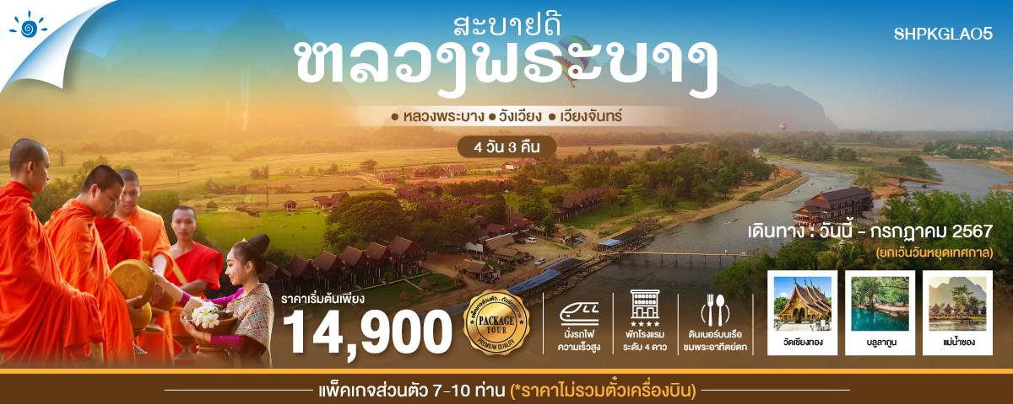
สะบายดี_บินสบาย_สบาย
ราคาไม่รวมค่าตั๋วเครื่องบิน กรุงเทพฯ – หลวงพระบาง // เวียงจันทน์ – กรุงเทพฯ

วันที่ | กำหนดการ | เช้า | เที่ยง | เย็น | โรงแรม
1 | หลวงพระบาง – น้ำตกตาดกวางสี - พระธาตุพูสี - ตลาดมืด |  | 🍴 | 🍴 | Le Bel Air หรือเทียบเท่าระดับ 4 ดาว
2 | ตักบาตรข้าวเหนียว - ตลาดเช้า – วัดเชียงทอง – บ้านซ่างไห – ถ้ำติ่ง - ล่องเรือชมพระอาทิตย์ตกดิน | 🍴 | 🍴 | 🍴 | Le Bel Air หรือเทียบเท่าระดับ 4 ดาว
3 | พระราชวังเก่า – หลวงพระบาง – รถไฟความเร็วสูง - วังเวียง – ถ้ำนางฟ้า - สะพานแขวนสีฟ้า – พายเรือคายัก หรือ นั่งเรือหางยาวล่องแม่น้ำซอง | 🍴 | 🍴 | 🍴 | Amari หรือเทียบเท่าระดับ 4 ดาว
4 | บลูลากูน – วังเวียง – เวียงจันทน์(ทางด่วน) – วัดศรีเมือง - หอพระแก้ว – ประตูชัย - พระธาตุหลวง – สนามบินเวียงจันทน์ | 🍴 | 🍴 | 🍴
กรุณาเตรียมค่าทิปไกด์และคนขับรถ จำนวนเงิน 800 บาท/คน ตลอดการเดินทาง

โปรแกรมการเดินทาง
วันแรก

หลวงพระบาง – น้ำตกตาดกวางสี - พระธาตุพูสี - ตลาดมืด
……….. คณะเดินทางถึง ท่าอากาศยานนานาชาติหลวงพระบาง รับสัมภาระเรียบร้อยแล้ว เจ้าหน้าที่
คอยให้การต้อนรับคณะที่จุดนัดหมาย
นำท่านชม น้ำตกตาดกวางสี ห่างจากเมืองหลวงพระบางประมาณ 30 กม. ผ่านหมู่บ้านชนบทริม
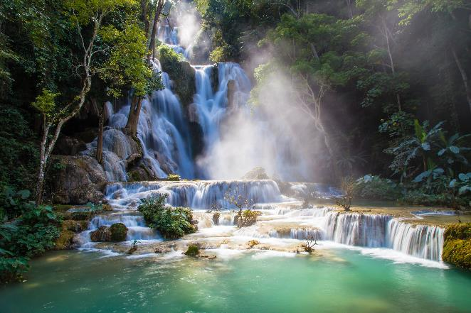
สองข้างทาง ชมความงดงามของน้ำตก ซึ่งเป็นน้ำตกที่สูงราว 70-80 เมตร ถือเป็นน้ำตกที่สวยที่สุดในหลวงพระบาง โดยมีสายน้ำที่ลดหลั่นผ่านชั้นหินปูนลงสู่แอ่งน้ำที่สดใส มีทางเดินลัดเลาะขึ้นไปสู่ชั้นบนเพื่อชมความงามอีกมุมหนึ่งของน้ำตก อิสระให้ท่านดื่มดํ่ากับธรรมชาติ เล่นน้ำ บันทึกภาพอันประทับใจ
เที่ยง รับประทานอาหารกลางวัน ณ ร้านอาหาร (มื้อที่ 1)
บ่าย นำท่านขึ้นสู่ เขาพระธาตุพูสี ขึ้นบันได 328 ขั้น เชิญนมัสการธาตุพูสี เจดีย์ธาตุคู่บ้านคู่เมืองของ
ชาวหลวงพระบาง ตลอดทางขึ้นท่านจะได้รับกลิ่นหอมจากดอกจำปาลาว ดอกไม้ประจำชาติลาว
เมื่อท่านถึงยอดให้ท่านนมัสการองค์พระธาตุ ซึ่งสร้างในสมัยพระเจ้าอนุรุท เมื่อปีพ.ศ. 2337
พระธาตุเป็นรูปทรงดอกบัว อยู่บนฐานสี่เหลี่ยมยอดประดับด้วยเศวตฉัตรทองสำริด 7 ชั้น
สูงประมาณ 21 เมตร ชมพระอาทิตย์ยามอัสดง วิวทิวทัศน์รอบเมืองหลวงพระบางยามเย็น
เย็น รับประทานอาหารเย็น ณ ร้านอาหารท้องถิ่น อาหารพื้นเมืองหลวงพระบาง (มื้อที่ 2)
หลังอาหารอิสระเดินเที่ยวชมสินค้า ตลาดมืดหลวงพระบาง มีสินค้าพื้นเมือง และของที่ระลึกต่างๆ
ที่วางขายเต็มท้องถนนเมืองหลวงพระบาง อิสระตามอัธยาศัย
ที่พักระดับ 4 ดาว LE BEL AIR RESORT LUANG PRABANG หรือเทียบเท่า

วันที่สอง

ตักบาตรข้าวเหนียว - ตลาดเช้า – วัดเชียงทอง – บ้านซ่างไห – ถ้ำติ่ง – ล่องเรือชมพระอาทิตย์ตกดิน
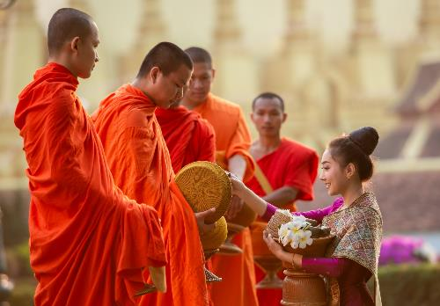
05.30 น. เชิญท่านร่วมทำบุญ ใส่บาตรข้าวเหนียว (ไม่รวมค่าชุดตักบาตร) พร้อมกับประชาชนชาวหลวงพระบางในตอนเช้า พระสงฆ์และสามเณรจากวัดต่างๆ จะเดินออกบิณฑบาตเป็นแถวนับร้อยรูป ซึ่งเป็นภาพอันน่าประทับใจและสื่อถึงความเลื่อมใสในพระพุทธศาสนาของชาวหลวงพระบาง
นำท่านชม ตลาดเช้าเมืองหลวงพระบาง ซึ่งเป็นตลาดจำหน่ายสินค้าพื้นเมืองท่านสามารถเลือกซื้อเลือกชมเช่นของป่าแบบฉบับชาวลาว ซึ่งยังคงรักษาวิถีชีวิตแบบดั้งเดิมไว้ แวะทานปาท่องโก๋ + กาแฟโบราณ ร้านประชานิยม สัมผัสรสชาติดั้งเดิม จากนั้นกลับสู่โรงแรม
เช้า รับประทานอาหารเช้า ณ ห้องอาหารของโรงแรม (มื้อที่ 3)
นำท่านชม วัดเชียงทอง สร้างขึ้นเมื่อปี พ.ศ. 2101-2103 ในสมัยของพระเจ้าไชยเชษฐาธิราช กษัตริย์ผู้เคยปกครองทั้งล้านนาและล้านช้าง โดยวัดแห่งนี้สร้างขึ้นก่อนที่จะย้ายเมืองหลวงไปอยู่ที่ เวียงจันทน์ วัดแห่งนี้จึงเปรียบเสมือนเป็นวัดประตูเมือง และเป็นท่าเทียบเรือทางเหนือของตัวเมือง เนื่องจากตั้งอยู่บริเวณแม่น้ำโขงนั่นเอง จนกระทั่งเมื่อปี พ.ศ. 2430 วัดแห่งนี้ก็ได้รอดพ้นจากภัยอัคคีในสงครามปราบฮ่อ เมื่อครั้งฮ่อบุกเผาทำลายตัวเมืองมาได้ และยังสามารถอนุรักษ์มรดกวัฒนธรรมแห่งนี้เอาไว้ได้มาจนถึงปัจจุบัน ไฮไลท์ วัดเชียงทอง สิม หรือ อุโบสถของวัดเชียงทองถือว่าเป็นสถาปัตยกรรมที่มีชื่อเสียงเป็นอย่างมาก เนื่องจากเป็นสิมที่สะท้อนศิลปะล้านช้างออกมาได้อย่างชัดเจน เห็นได้จาก หลังคาแอ่นโค้ง ลาดต่ำลงมาซ้อนกันอยู่สามชั้น ส่วนกลางของหลังคามีเครื่องยอดสีทองชาวลาวเรียกว่าช่อฟ้า ประกอบด้วย 17 ช่อ แสดงให้เห็นว่าเป็นวัดที่พระมหากษัตริย์สร้าง เพราะหากเป็นวัดสามัญทั่วไปแล้วจะมีช่อฟ้าเพียง 1-7 ช่อเท่านั้น ส่วนหน้าบัน หรือที่ชาวลาวเรียกว่า โหง่ ประดับตกแต่งด้วยเศียรนาคและลวดลายเกี่ยวกับศาสนาพุทธ อีกหนึ่งไฮไลท์ที่พลาดไม่ได้ก็คือ หอพระม่าน ที่ประดิษฐาน พระม่าน 1 ใน 3 พระพุทธรูปสำคัญของเมืองหลวงพระบางนั่นเอง นอกจากนี้ก็ยังมี หอพระพุทธไสยาสน์ ผนังด้านนอกทาพื้นเป็นสีชมพูกุหลาบ ตกแต่งด้วยกระจกสีเป็นลวดลายสวยงาม บอกเล่าถึงนิทานพื้นบ้านที่มีคำสอนเกี่ยวกับธรรมะไว้เตือนสติผู้คน เป็นผลงานที่ทรงคุณค่าไม่แพ้กับจุดอื่นๆ ในวัดเลย ใครที่มีโอกาสได้มาเที่ยวหลวงพระบาง วัดเชียงทอง ถือเป็นสถานที่สำคัญที่ควรมากราบไหว้เพื่อความเป็นสิริมงคลสักครั้งในชีวิต
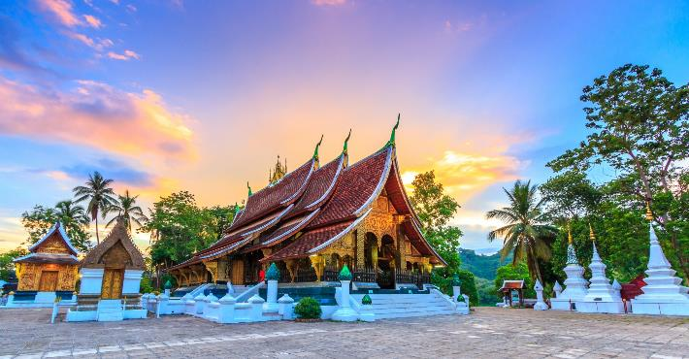
เที่ยง รับประทานอาหารกลางวัน ณ ร้านอาหาร (มื้อที่ 4)
นำท่านเดินทางไป หมู่บ้านซ่างไห เป็นชุมชนที่ขึ้นชื่อเรื่องการกลั่นเหล้าแบบดั้งเดิมของชาวลาว มีรสชาติร้อนแรง สีเหล้าใสบริสุทธิ์ ไร้มลทิน แบบที่เรียกว่า “ใสเป็นตาตั๊กแตน” พาทุกท่านลงเรือ ชมวิวทิวทัศน์ สองฝั่งแม่น้ำโขง แวะชม ถ้ำติ่ง ซึ่งเป็นถ้ำอยู่บนหน้าผาริมแม่น้ำโขงมีอยู่ 2 ถ้ำ คือ
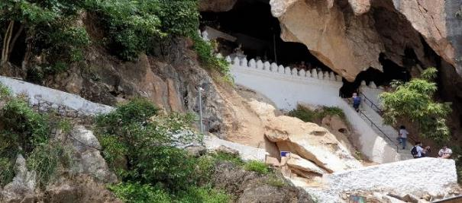
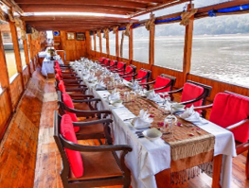
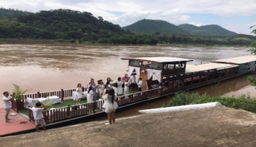
ถ้ำล่างและถ้ำบน ถ้ำติ่งลุ่ม หรือ ถ้ำล่าง สูง 60 เมตรจากพื้นน้ำ มีลักษณะเป็นโพรงน้ำตื้น ๆ มีหินงอกหินย้อย มีพระพุทธรูปไม้จำนวน 2,500 องค์ ส่วนใหญ่จะเป็นพระยืน มีทั้งปางประทานพร และปางห้ามญาติ ถ้ำติ่งบน จะไปทางแยกซ้ายเดินขึ้นบันไดไป 218 ขั้น ปากถ้ำไม่ลึกมากมีพระพุทธรูปอยู่ในถ้ำแต่ไม่มากเท่าถ้ำล่างสมัยโบราณเป็นที่สักการะบวงสรวงดวงวิญญาณ ผีฟ้า ผีแถน เทวดาผาติ่ง ต่อมาพระเจ้าโพธิสารทรงเลื่อมใสพระพุทธศาสนาเป็นผู้นำพระพุทธรูปเข้ามา และจึงทรงใช้ถ้ำติ่งเป็นสถานที่ศักดิ์สิทธิ์ทางพุทธศาสนา
เย็น รับประทานอาหารเย็น ณ บนเรือ (มื้อที่ 5)
ที่พักระดับ 4 ดาว LE BEL AIR RESORT LUANG PRABANG หรือเทียบเท่า

วันที่สาม

พระราชวังเก่า – หลวงพระบาง - รถไฟความเร็วสูง – วังเวียง - ถ้ำนางฟ้า - สะพานแขวนสีฟ้า – พายเรือคายัก หรือ นั่งเรือหางยาวล่องแม่น้ำซอง
เช้า รับประทานอาหารเช้า ณ ห้องอาหารของโรงแรม (มื้อที่ 6)
นำท่านชม หอพิพิธภัณฑ์แห่งชาติหลวงพระบาง หรือ หอคำ เดิมคือพระราชวังของเจ้ามหาชีวิตหลวงพระบาง จึงเรียกอีกชื่อว่า วังเจ้ามหาชีวิต สร้างเมื่อพ.ศ. 2447 ในสมัยสมเด็จพระเจ้าศรีสว่างวงศ์ สืบทอดต่อมาถึงสมัยสมเด็จพระเจ้าศรีสว่างวัฒนา พระมหากษัตริย์องค์สุดท้ายของลาว ออกแบบโดยสถาปนิกชาวฝรั่งเศส แต่เป็นการผสมผสานระหว่างความเป็นฝรั่งเศสและลาวในตัวพระราชวัง ต่อมาปรับให้เป็นหอพิพิธภัณฑ์หลวง เมื่อพ.ศ. 2519 โดยใช้เป็นพิพิธภัณฑ์จัดแสดงโบราณวัตถุและของมีค่า เช่น บัลลังก์ ธรรมาสน์ เครื่องสูงและราชูปโภคของเจ้าชีวิต พระพุทธรูป และวัตถุโบราณ รวมถึงของขวัญจากต่างประเทศ นำท่านกราบสักการะ พระบาง ณ หอพระบาง เป็นพระพุทธรูปคู่บ้านคู่เมืองของเมืองหลวงพระบาง เป็นพระพุทธรูปปางห้ามสมุทร ตามศิลปะแบบเขมรแบบบายน สูงประมาณ 1.14 เมตร หล่อด้วยทองสำริด อัญเชิญพระบรมสารีริกธาตุแห่งองค์พระสัมมาสัมพุทธเจ้าเข้าไว้ในองค์พระ 5 แห่ง คือ พระศอ พระนลาฏ พระชานุ พระอุระ และข้อพระกรทั้งสองข้าง
11.00 น. รับประทานอาหารกลางวัน ณ ร้านอาหาร (มื้อที่ 7)
นำท่านเดินทางออกจาก หลวงพระบางด้วยรถไฟความเร็วสูง สู่ เมืองวังเวียง (ใช้เวลาเดินทางประมาณ 1 ชั่วโมง)
หมายเหตุ : ตารางเวลาเดินทางโดยรถไฟความเร็วสูง EMU อาจมีการเปลี่ยนแปลง โดยคำนึงถึงผลประโยชน์ลูกค้าเป็นสำคัญ
นำท่านเที่ยวชม ถ้ำนางฟ้า ให้ท่านถ่ายรูปกับ สะพานแขวนสีฟ้า ที่พาดข้ามแม่น้ำซอง ชมหินงอกหินย้อยที่ถ้ำนางฟ้า ถ้ำแห่งนี้ถือเป็นถ้ำขนาดใหญ่ที่สว่างไสวด้วยสปอตไลต์เจลซึ่งเต็มไปด้วยหินปูนขนาดใหญ่และมีหินย้อยตระการตาในรูปแบบต่างๆ ที่ไม่เหมือนใคร บริเวณนี้มีกิจกรรมนั่งห่วงยางเข้าถ้ำนอน
นำท่าน ล่องเรือแม่น้ำซอง 20 นาที ลำละ 2 ท่าน เป็นแม่น้ำสายเล็กๆ ของประเทศลาวที่ไหลผ่านเมืองวังเวียง ที่ได้ฉายาว่า “กุ้ยหลินแห่งเมืองลาว” (รวมค่าบริการล่องเรือ) มีเสน่ห์ไม่มีเหมือนใครกับสภาพทางภูมิศาสตร์เป็นที่ราบระหว่างภูเขาหินปูน มีป่าไม้อุดมสมบูรณ์ มองไปรอบด้านจะเห็นสีเขียวชอุ่มจากธรรมชาติ ดื่มด่ำบรรยากาศแห่งความเงียบสงบไม่ได้มีผู้คนพลุกพล่าน เป็นที่นิยมของนักท่องเที่ยวต่างชาติหากได้มาเที่ยวในภูมิภาคเอเชียตะวันออกเฉียงใต้
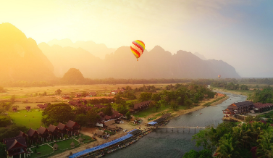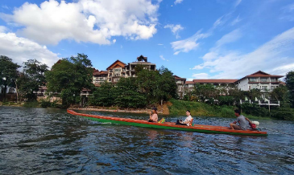
เย็น รับประทานอาหารเย็น ณ ร้านอาหาร (มื้อที่ 8)
พักระดับ 4 ดาว โรงแรม Amari หรือเทียบเท่า โรงแรมที่สามารถดื่มด่ำบรรยากาศความสงบและสบาย พร้อมกับทิวทัศน์ธรรมชาติที่ได้รับฉายาว่า “กุ้ยหลินแห่งเมืองลาว”
วันที่สี่

บลูลากูน – วังเวียง – เวียงจันทน์(ทางด่วน) – วัดศรีเมือง - หอพระแก้ว – ประตูชัย - พระธาตุหลวง – สนามบินเวียงจันทน์
เช้า รับประทานอาหารเช้า ณ ห้องอาหารของโรงแรม (มื้อที่ 9)
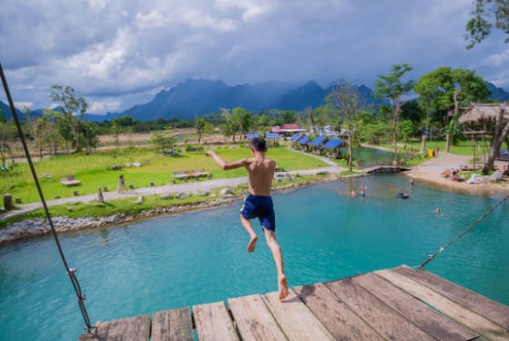
นำท่านเที่ยวชม ถ้ำนางฟ้า ให้ท่านถ่ายรูปกับ สะพานแขวนสีฟ้า ที่พาดข้ามแม่น้ำซอง ชมหินงอกหินย้อยที่ถ้ำนางฟ้า ถ้ำแห่งนี้ถือเป็นถ้ำขนาดใหญ่ที่สว่างไสวด้วยสปอตไลต์เจลซึ่งเต็มไปด้วยหินปูนขนาดใหญ่และมีหินย้อยตระการตาในรูปแบบต่างๆ ที่ไม่เหมือนใคร บริเวณนี้มีกิจกรรมนั่งห่วงยางเข้าถ้ำนอน นำท่านเดินทางสู่ บลูลากูน แหล่งท่องเที่ยวสุดฮิต เป็นสระแหล่งน้ำสีฟ้าน้ำใสๆ ที่เกิดจากแร่ธาตุธรรมชาติสีสันสวยงาม น้ำใสมากสามารถมองเห็นปลาแหวกว่ายไปมาเป็นกิจกรรมสนุกๆ ที่สามารถเล่นน้ำได้เหมาะแก่การพักผ่อน
เที่ยง รับประทานอาหารกลางวัน ณ ร้านอาหาร (มื้อที่ 10)
นำท่านชม วัดศรีเมือง หรือ วัดสีเมือง ในภาษาลาว แห่งนครเวียงจันทน์ ประเทศลาว ที่วัดศรีเมืองแห่งนี้จัดเป็นวัดคู่บ้านคู่เมืองของชาวลาวมานานแสนนาน วัดศรีเมืองหรือวัดเจ้าแม่ศรีเมืองเป็นสถานที่ตั้งของศาลหลักเมืองเวียงจันทน์ จากนั้นนำท่านชม ประตูชัย ซึ่งเป็นสัญลักษณ์ของชัยชนะและอธิปไตยของลาว จากนั้นนำท่านชม อนุสาวรีย์พระเจ้าไชยเชษฐาธิราช นมัสการ พระธาตุหลวง ซึ่งเป็นสัญลักษณ์ของเมืองเวียงจันทร์ ชมศิลปะแบบล้านช้าง เลือกชมของพื้นบ้านที่แม่ค้าชาวลาวนำที่มาจำหน่าย
เย็น รับประทานอาหารเย็น ณ ร้านอาหาร (มื้อที่ 11)
สมควรแก่เวลานำท่านเดินทางสู่ ท่าอากาศยานนานาชาติเวียงจันทน์ โดยสวัสดิภาพ
พร้อมความประทับใจ

หมายเหตุ: โปรแกรมและราคาสามารถเปลี่ยนแปลงได้ตามความเหมาะสมโดยไม่ต้องแจ้งให้ทราบล่วงหน้าทางบริษัทฯ จะถือผลประโยชน์ของลูกค้าเป็นสำคัญ

อัตราค่าบริการดังกล่าวรวม

- ค่ารถตู้ปรับอากาศ รับ-ส่ง นำเที่ยวตลอดเส้นทาง
- ค่ารถไฟลาว ขบวนล้านช้าง EMU วังเวียง หลวงพระบาง เวียงจันทน์
- ค่าล่องเรือแม่น้ำโขง-ถ้ำติ่ง
- ค่าที่พัก 3 คืน พักห้องละ 2-3 ท่าน
กรณีห้อง TWIN BED (เตียงเดี่ยว 2 เตียง) ซึ่งโรงแรมไม่มีหรือเต็ม ทางบริษัทฯ ขอปรับเป็นห้อง DOUBLE BED แทนโดยมิต้องแจ้งให้ทราบล่วงหน้า หรือ หากต้องการห้องพักแบบ DOUBLE BED ซึ่งโรงแรมไม่มีหรือเต็ม ทางบริษัทฯ ขอปรับเป็นห้อง TWIN BED แทนโดยมิต้องแจ้งให้ทราบล่วงหน้า เช่นกัน กรณีพักแบบ TRIPLE ROOM 3 ท่าน 1 ห้อง ท่านที่ 3 อาจเป็นเสริมเตียง หรือ SOFA BED หรือ เสริมฟูกที่นอน ทั้งนี้ขึ้นอยู่กับรูปแบบการจัดห้องพักของโรงแรมนั้นๆ
- ค่าอาหารตามที่ระบุในรายการ 11 มื้อ
- ค่าธรรมเนียมเข้าชมสถานที่ต่างๆ ตามที่ระบุไว้ในรายการ
- ค่าไกด์นำเที่ยวลาวและเจ้าหน้าที่ คอยอำนวยความสะดวกตลอดการเดินทาง
- ค่าประกันอุบัติเหตุวงเงินประกันท่านละ 1,000,000 บาท / ค่ารักษาพยาบาล 500,000 บาท ทั้งนี้ขึ้นอยู่กับเงื่อนไขและข้อตกลงของบริษัทประกันชีวิต **การประกันไม่คุ้มครอง กรณีที่เสียชีวิต หรือ เจ็บป่วยทางร่างกายด้วยโรคประจำตัว, การติดเชื้อ, ไวรัส, ไส้เลื่อน, ไส้ติ่ง, อาการที่เกี่ยวข้องกับการติดยา, โรคติดต่อทางเพศสัมพันธ์, การบาดเจ็บจากความเสียหายโดยเจตนา, การฆ่าตัวตาย, เสียสติ, ตกอยู่ภายใต้อำนาจของสุรายาเสพติด, บาดเจ็บจากการทะเลาะวิวาท การแท้งบุตร, การบาดเจ็บเนื่องมาจากอาชญากรรม, จลาจล, นัดหยุดงาน, การก่อการร้าย การยึดพาหนะ และการปล้นอากาศยาน (Terrorism, Hijack, Skyjack) และอื่นๆ ตามเงื่อนไขในกรมธรรม์
- ค่าบริการดังกล่าวเป็นค่าบริการเฉพาะผู้เดินทางที่เป็นชาวไทยเท่านั้น!!!

อัตราค่าบริการดังกล่าวไม่รวม

- ค่าตั๋วเครื่องบิน ไป-กลับ กรุงเทพฯ-หลวงพระบาง // เวียงจันทน์-กรุงเทพฯ และค่าภาษีสนามบิน
- ค่าใช้จ่ายส่วนตัว นอกเหนือจากที่ระบุในรายการ เช่น ค่าใช้จ่ายส่วนตัวอื่นๆ ฯลฯ
- ค่าข้าวเหนียวตักบาตรตอนเช้า
- ค่าทิปไกด์, คนขับรถ 800 บาท / ท่าน / ทริป
- หากหน่วยงานรัฐบาลไทย และ/หรือ ลาวมีการปรับเปลี่ยนข้อกำหนดเกี่ยวกับขอเรียกตรวจโรคเพิ่มเติม และ/หรือการกักตัวเพิ่มเติม ทางผู้เดินทางจะต้องเป็นผู้รับผิดชอบค่าใช้จ่ายส่วนเกิน
- ค่าภาษีมูลค่าเพิ่ม VAT 7 %

เงื่อนไขการทำการจอง และชำระเงิน

- ในการจองครั้งแรก ชำระมัดจำท่านละ 8,000 บาท หรือทั้งหมด (ภายใน 3 วัน หลังจากทำการจอง) พร้อมส่งสำเนาหนังสือเดินทาง ให้กับเจ้าหน้าที่ฝ่ายขาย
- ชำระส่วนที่เหลือ ก่อนเดินทาง 20 วัน (นับรวมวันเสาร์ อาทิตย์ และวันหยุดราชการ)

การยกเลิกการเดินทาง

- แจ้งยกเลิกก่อนเดินทาง 30 วัน คืนเงินค่าทัวร์ (โดยหักค่าใช้จ่ายที่เกิดขึ้นจริง อาทิ ค่ามัดจำบัตรโดยสารเครื่องบิน, ค่าโรงแรมที่พัก)
- แจ้งยกเลิกก่อนเดินทาง 15-29 วัน คืนเงินค่าทัวร์ 50% (จากราคาทัวร์ที่ซื้อ โดยหักค่าใช้จ่ายที่เกิดขึ้นจริง อาทิ มัดจำค่าบริการ ตั๋วเครื่องบิน, โรงแรม, รถโค้ช, ร้านอาหาร)
- แจ้งยกเลิกน้อยกว่า 1-14 วันก่อนเดินทาง ทางบริษัทฯ ขอสงวนสิทธิ์เก็บค่าใช้จ่ายทั้งหมด
- เงื่อนไขการยกเลิกทัวร์เป็นไปตามมาตรา 28 ของพระราชบัญญัติธุรกิจนำเที่ยวและมัคคุเทศก์ พ.ศ. 2551
- เมื่อท่านออกเดินทางไปกับคณะแล้ว ท่านงดการใช้บริการรายการใดรายการหนึ่ง หรือ ไม่เดินทางพร้อมคณะถือว่า ท่านสละสิทธิ์ ไม่อาจเรียกร้องค่าบริการและเงินมัดจำคืน ไม่ว่ากรณีใดๆ ทั้งสิ้น
- กรุ๊ปที่เดินทางช่วงวันหยุดเทศกาลที่ต้องการันตีมัดจำกับสายการบินหรือค่ามัดจำที่พัก รวมถึงเที่ยวบินพิเศษ เช่น Extra Flight และ Charter Flight จะไม่มีการคืนเงินมัดจำ หรือค่าทัวร์ทั้งหมด เนื่องจากค่าตั๋วเป็นการเหมาจ่ายในเที่ยวบินนั้นๆ

ข้อควรทราบก่อนการเดินทาง

- คณะทัวร์ครบ ตามเงื่อนไขของรายการ ออกเดินทาง
- บริษัทฯ มีสิทธิ์ที่จะเปลี่ยนแปลงรายละเอียดบางประการในทัวร์นี้ เมื่อเกิดเหตุสุดวิสัยจนไม่อาจแก้ไขได้
- รายการท่องเที่ยวสามารถเปลี่ยนแปลงได้ตามความเหมาะสม โดยคำนึงถึงผลประโยชน์ของผู้เดินทางเป็นสำคัญ
- รายการท่องเที่ยว และอาหาร สามารถสลับรายการในแต่ละวัน เพื่อให้โปรแกรมการท่องเที่ยวเป็นไปอย่างราบรื่น และเหมาะสม โดยคำนึงถึงผลประโยชน์ของผู้เดินทางเป็นสำคัญ
- บริษัทฯ ไม่รับผิดชอบค่าเสียหายในเหตุการณ์ที่เกิดจากสายการบิน ภัยธรรมชาติ ปฏิวัติ และอื่นๆ ที่อยู่นอกเหนือการควบคุมของทางบริษัทฯ หรือค่าใช้จ่ายเพิ่มเติมที่เกิดขึ้นทางตรงหรือทางอ้อม เช่น การเจ็บป่วย, การถูกทำร้าย, การสูญหาย, ความล่าช้า หรือจากอุบัติเหตุต่างๆ
- ทางบริษัทฯ จะไม่รับผิดชอบใดๆ ทั้งสิ้นหากเกิดกรณีความล่าช้าจากสายการบิน, การประท้วง, การนัดหยุดงาน, การก่อจลาจล
- กรณีที่กองตรวจคนเข้าเมืองทั้งที่กรุงเทพฯ และในต่างประเทศปฏิเสธมิให้เดินทางออก หรือเข้าประเทศที่ระบุในรายการเดินทาง บริษัทฯ ของสงวนสิทธิ์ที่จะไม่คืนค่าบริการไม่ว่ากรณีใดๆ ทั้งสิ้นอั
- หากไม่สามารถไปเที่ยวในสถานที่ที่ระบุในโปรแกรมได้ อันเนื่องมาจากธรรมชาติ ความล่าช้า และความผิดพลาดจากทางสายการบิน จะไม่มีการคืนเงินใดๆ ทั้งสิ้น แต่ทั้งนี้ทางบริษัทฯ จะจัดหารายการเที่ยวสถานที่อื่นๆ มาให้ โดยขอสงวนสิทธิ์การจัดหานี้โดยไม่แจ้งให้ทราบล่วงหน้า
- ราคานี้คิดตามราคาตั๋วเครื่องบินในปัจจุบัน หากราคาตั๋วเครื่องบินปรับสูงขึ้น บริษัทฯ สงวนสิทธิ์ที่จะปรับราคาตั๋วเครื่องบินตามสถานการณ์ดังกล่าว
- ทางบริษัทฯ จะไม่รับผิดชอบใดๆ ทั้งสิ้น หากท่านใช้บริการของทางบริษัทฯ ไม่ครบ อาทิ ไม่เที่ยวบางรายการ, ไม่ทานอาหารบางมื้อ
- ทางบริษัทฯ จะไม่รับผิดชอบใดๆ ทั้งสิ้น หากเกิดสิ่งของสูญหายจากการโจรกรรม และ/หรือ เกิดอุบัติเหตุที่เกิดจากความประมาทของตัวนักท่องเที่ยวเอง
- เมื่อท่านตกลงชำระเงินไม่ว่าทั้งหมดหรือบางส่วนกับทางบริษัทฯ ทางบริษัทฯ จะถือว่าท่านได้ยอมรับในเงื่อนไขข้อตกลงต่างๆ ที่ได้ระบุไว้แล้วทั้งหมด
เอกสารในการเดินทาง

- หนังสือเดินทางที่มีอายุการใช้งานไม่ต่ำกว่า 6 เดือน
- เอกสารการฉีดวัคซีนโควิด 19

ก่อนทำการจองทัวร์ทุกครั้ง กรุณาอ่านโปรแกรมอย่างละเอียดทุกหน้า และทุกบรรทัด เนื่องจากทางบริษัทฯ จะอิงตามรายละเอียดของโปรแกรมที่ขายเป็นหลัก

